
佛山市普瑞生数控钣金有限公司
普瑞生厂字文件170306

产品外协外购程序管理办法
为规范订单生产外协加工和配件的采购的管理，严肃计划管理，特制定本管理程序：
一、外协件管理流程：
- 项目组：
销售计划正式实施后，工程师按照客户图纸要求，结合我公司生产特点，对不能在本公司生产（或部分不能在本公司生产）的产品或零件，按照节约成本的方式委外加工（外协），由工程师按照销售计划数量和完成时间填写《产品外协任务单》（附图1）和加工图纸、工艺一起交外协负责人。
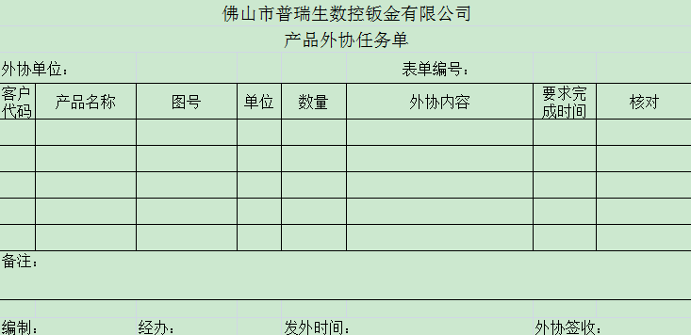

2、外协采购：
外协负责人签收《产品外协任务单》和图纸后，填写外协户名称，发出时间和要求外协完成时间，按任务单要求发外加工。外协户签收后视为本外协任务开始执行。外协负责留任务单存根并复印一份给项目组主管，进行跟踪管理直至外协户送货检验为止。
二、外购配件的采购流程：
1、配件采购（插销、铰链、锁盒、玻璃等）按《物料清单》规格和数量要求，由项目组根据生产现场材料使用情况提出采购计划，填写《采购单》（附图2），采购单要求写清采购材料名称、规格、客户名称和机型、采购用途，交采购统一采购。采购在实施采购前，必须询价和比价后报公司财务审核方可采购。临时的或急件可口头申请采购后补办手续。
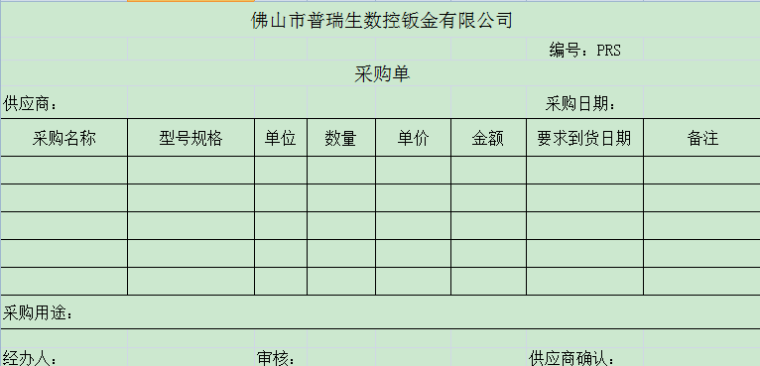

2、螺丝、轴承、等标准产品用配件由仓库负责人根据库存情况和《物料清单》做采购计划（填写采购单）交由采购按采购程序进行采购。
3、采购回来的材料和配件必须办理入仓手续。
以上程序从公布之日起开始试行。

